ОТДЕЛ ОБРАЗОВАНИЯ МУНИЦИПАЛЬНОГО УЧРЕЖДЕНИЯ
«УПРАВЛЕНИЕ ОБРАЗОВАНИЯ ИСПОЛНИТЕЛЬНОГО КОМИТЕТА
МУНИЦИПАЛЬНОГО ОБРАЗОВАНИЯ ГОРОДА КАЗАНИ»
по СОВЕТСКОМУ РАЙОНУ

ПРИКАЗ

№ 111 от 09 февраля 2010г.

Об измерении скорости доступа образовательных
учреждений к Государственной интегрированной
системе телекоммуникации Республики Татарстан
(ГИСТ РТ)

На основании письма Центра информационных технологий Республики Татарстан (ЦИТ РТ) №01/113 от 27 января 2010 года, в связи со сверкой списков образовательных учреждений, имеющих выход в Интернет (53 учреждения в Советском районе), и контролем качества используемых каналов связи,

ПРИКАЗЫВАЮ:

- Руководителям образовательных учреждений организовать проведение тестирования скорости подключения к сети Государственной интегрированной системе телекоммуникации Республики Татарстан (ГИСТ РТ) с любого компьютера образовательного учреждения, непосредственно имеющего выход на сеть ЦИТ РТ (без школьного прокси-сервера).

- Сроки проведения замеров скорости: с 8.02.2010 по 10.02.2010г.

- Методика проведения тестирования и форма отчёта приведена в приложении. В случае, что образовательное учреждение не имеет выхода в Интернет, необходимо это также указать в форме отчёта в виде примечания.

- Отчёт о проведенном измерении необходимо отправить по форме в ИМО ГМЦ Советского района г.Казани на электронный адрес: email@sovedu.ru до 10 февраля 2010 года до 16:00.

- Контроль за исполнением приказа оставляю за собой.



Исп. А.И.Юсупов
Тел. 246-26-07
Приложение № 1
к приказу № 111 от 09 февраля 2010г.

Форма отчёта о проведенном замере скорости.
№ №п/п | Наименование  учреждения | Адрес  учреждения | IP-адрес для  выхода  в Интернет | Скорость download | Скорость upload
1. | Школа №1 | с.Школьное, ул.Учительская, 1 | 83.248.223.17 | 8436 | 1098
… | … | … | … | … | …

Инструкция по измерению скорости доступа к сети Интернет
и получению информации об IP-адресе подключения

Для того чтобы измерить скорость подключения к сети ГИСТ РТ, получить IP-адрес выхода в сеть ГИСТ РТ нужно в веб-браузере (Internet Explorer, Mozilla) зайти по следующему адресу:
http://speedtest.tatar.ru

В окне браузера появится следующая информация:
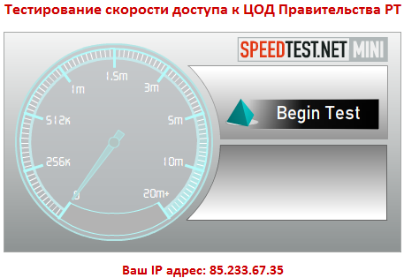

Информацию об IP-адресе необходимо внести в столбец №4 таблицы.

Для того чтобы измерить скорость нажимаем кнопку “Begin Test”
Получаем информацию о скоростях подключения DOWNLOAD и UPLOAD:
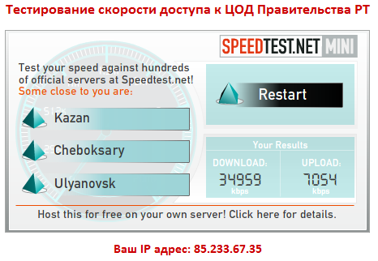

Данную информацию необходимо внести в столбцы № 5 и 6 таблицы соответственно.

